4. Prioritetno područje
47 odgovora

OSIGURAVANJE OKRUŽENJA ZA UČENJE
4.1 Specijalizirana se oprema za učenje i prostori (sanitarne prostorije, administrativni prostor, pomoćni prostor, knjižnica, mjesto za prikupljanje dokumentacije, informacijska tehnologija, specijalizirane učionice i radionice) sigurno, na odgovarajući način i učinkovito koriste i pristupačni su.
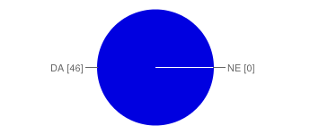
  DA |  | 46 | 98%
  NE |  | 0 | 0%

4.2 Nastavni se proces odvija u sigurnom okruženju i u skladu s propisima o zaštiti na radu i drugim propisima.
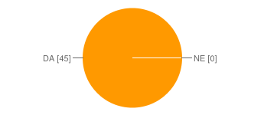
  DA |  | 45 | 96%
  NE |  | 0 | 0%

4.3 Potrebni resursi su dostupni i koriste se kao podrška u nastavi, a dolaze s jasnim i razumljivim uputama za rukovanje te uputama za sigurnu uporabu.
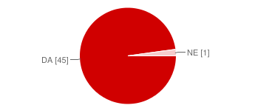
  DA |  | 45 | 96%
  NE |  | 1 | 2%

4.4 Polaznici, radnici i drugi dionici osjećaju se sigurnima, a nasilno se ponašanje i druge vrste neprihvatljiva ponašanja učinkovito sprječavaju.
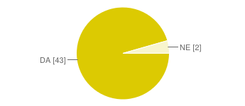
  DA |  | 43 | 91%
  NE |  | 2 | 4%

4.5 Radnicima i polaznicima osigurano je korištenje propisanih medicinskih usluga.
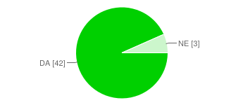
  DA |  | 42 | 89%
  NE |  | 3 | 6%

4.6 Radnici, polaznici i drugi dionici upoznati su s postupcima u slučaju opasnosti i periodično ih uvježbavaju.
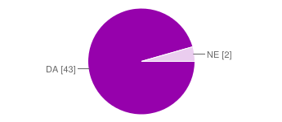
  DA |  | 43 | 91%
  NE |  | 2 | 4%

MATERIJALNI UVJETI /UPRAVLJANJE RESURSIMA
4.7 Materijalni uvjeti, metode poučavanja i potrebe polaznika usklađuju se s promjenama u strukovnom kurikulumu.
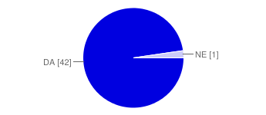
  DA |  | 42 | 89%
  NE |  | 1 | 2%

4.8. Ustanova za strukovno obrazovanje osigurava materijalne uvjete kako bi svi polaznici, uključujući i polaznike s posebnim odgojno-obrazovnim potrebama, u potpunosti sudjelovali u nastavnom procesu u skladu sa svojim potrebama.
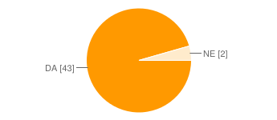
  DA |  | 43 | 91%
  NE |  | 2 | 4%

4.9 Prostor (koji uključuje: sanitarne prostorije, administrativni prostor, pomoćni prostor, knjižnicu, mjesto za prikupljanje dokumentacije, informacijsku tehnologiju, specijalizirane učionice i radionice), zgrade i oprema dostupni su svim dionicima, radnicima i polaznicima; označeni su i vrlo ih je lako pronaći (npr. tlocrt rasporeda svih prostorija, oznake na vratima).
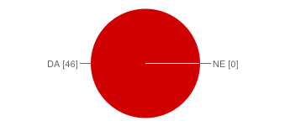
  DA |  | 46 | 98%
  NE |  | 0 | 0%

4.10. Ustanova za strukovno obrazovanje osigurava korištenje novih materijalnih resursa kod tehnoloških promjena.
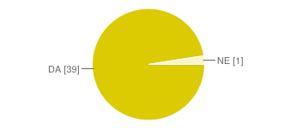
  DA |  | 39 | 83%
  NE |  | 1 | 2%

FINANCIJE
4.11. Razvoj i održivost usluga za polaznike temelje se na odgovornom raspolaganju novcem.
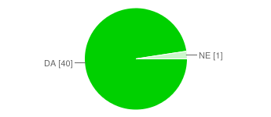
  DA |  | 40 | 85%
  NE |  | 1 | 2%

4.12. Učinkovito se vodi računovodstvo - u skladu s financijskim i pravnim zahtjevima; o financijskom izvješću raspravlja školski odbor.
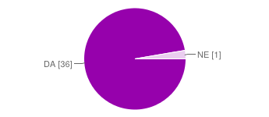
  DA |  | 36 | 77%
  NE |  | 1 | 2%

4.13. Prioriteti u potrošnji i korištenje financijskih resursa jasno su povezani s programima obrazovanja i prioritetima u planiranju te snažno odražavaju ciljeve ustanove za strukovno obrazovanje.
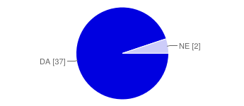
  DA |  | 37 | 79%
  NE |  | 2 | 4%

4.14. Radnici su konzultirani pri izradbi financijskoga plana (iskazujući svoje potrebe).
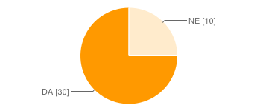
  DA |  | 30 | 64%
  NE |  | 10 | 21%

4.15. Ustanova za strukovno obrazovanje učinkovito koristi vlastite kapacitete kako bi došla do dodatnih izvora financiranja, a potom i njima odgovorno upravljala.
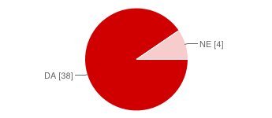
  DA |  | 38 | 81%
  NE |  | 4 | 9%

4.16. Ustanova za strukovno obrazovanje učinkovito koristi vlastite resurse i resurse lokalne, nacionalne i europske zajednice (npr. sudjelovanje u projektima EU-a) za provedbu i unaprjeđenje programa obrazovanja i praktičnu nastavu.
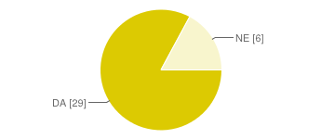
  DA |  | 29 | 62%
  NE |  | 6 | 13%

KADROVSKA POLITIKA
4.17. Svi su radnici zaposleni u skladu sa zakonskim i podzakonskim propisima te važećim strukovnim kurikulumom (nastavnim planom i programom).
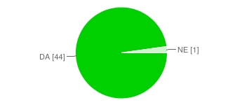
  DA |  | 44 | 94%
  NE |  | 1 | 2%

4.18. Sve su uloge i odgovornosti radnika jasno definirane i svi ih razumiju; jasno su određene nadležnosti, koje se poštuju.
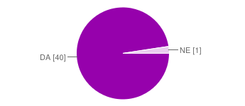
  DA |  | 40 | 85%
  NE |  | 1 | 2%

4.19. Kadrovska je politika u skladu s važećim propisima, a rad svih radnika učinkovito se nadzire i vrjednuje sustavom procjena i kontrolom što rezultira daljnjim planiranjem i poboljšanjem.
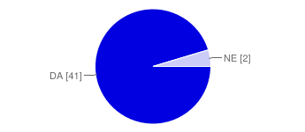
  DA |  | 41 | 87%
  NE |  | 2 | 4%

4.20. Školski odbor – u suradnji s nastavničkim vijećem donosi etički kodeks ustanove za strukovno obrazovanje.
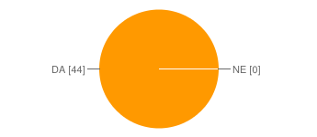
  DA |  | 44 | 94%
  NE |  | 0 | 0%

4.21. Ravnatelj ustanove za strukovno obrazovanje imenuje osobu za rješavanje problema vezanih uz međuljudske odnose.
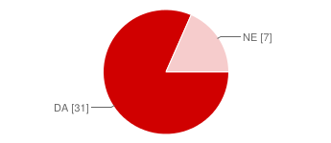
  DA |  | 31 | 66%
  NE |  | 7 | 15%

4.22. Učinkovito i djelotvorno se rješavaju konflikti između radnika.
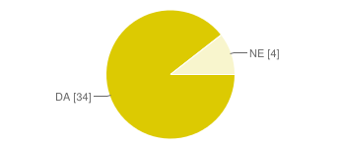
  DA |  | 34 | 72%
  NE |  | 4 | 9%

TRAJNO STRUČNO USAVRŠAVANJE RADNIKA
4.23. Provodi se pojedinačno i organizirano stručno osposobljavanje i usavršavanje (uz podršku ustanove za strukovno obrazovanje) u struci, ali i u području pedagogije, didaktike, obrazovne psihologije, metodike, informacijsko-komunikacijskih tehnologija, savjetodavnoga rada, upravljanja, obrazovnih politika i drugih područja relevantnih za učinkovito i visokokvalitetno obavljanje odgojno-obrazovne djelatnosti u školskim ustanovama.
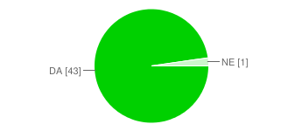
  DA |  | 43 | 91%
  NE |  | 1 | 2%

4.24. Politika profesionalnoga razvoja radnika uključuje odgovarajuće načine upoznavanja novih radnika s poslom i odgovarajuću organizaciju trajnoga stručnog usavršavanja.
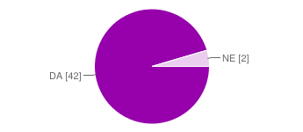
  DA |  | 42 | 89%
  NE |  | 2 | 4%

4.25. Trajni profesionalni razvoj svih radnika pridonosi njihovoj učinkovitosti i omogućuje im da se kritički osvrću na svoj rad i planiraju svoje usavršavanje u skladu s ciljevima ustanove za strukovno obrazovanje.
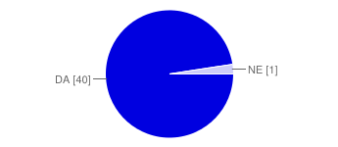
  DA |  | 40 | 85%
  NE |  | 1 | 2%

4.26. Podatci o postignuću polaznika koriste se kao izvor informacija kako bi se utvrdila moguća potreba za usavršavanjem ili edukacijom radnika.
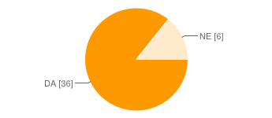
  DA |  | 36 | 77%
  NE |  | 6 | 13%

4.27 U skladu s ciljevima razvoja, prikupljaju se, analiziraju i objavljuju podatci o postignućima ustanove za strukovno obrazovanje.
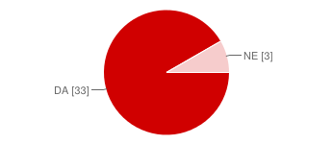
  DA |  | 33 | 70%
  NE |  | 3 | 6%
Number of daily responses
